**Карта тестовых заданий**

**Компетенция:** ОПК-2: Способен применять информационно-коммуникационные технологии, программные средства системного и прикладного назначений, в том числе отечественного производства, для решения задач профессиональной деятельности

**Индикатор:** ОПК-2.3 Разрабатывает конструкторско-техническую документацию в соответствии со стандартами ЕСКД, применяет навыки компьютерного способа изготовления чертежей

**Дисциплина**: Инженерная графика

**Описание теста:**

1. Тест состоит из 140 заданий, которые проверяют уровень освоения компетенций обучающегося. При тестировании каждому обучающемуся предлагается 30 тестовых заданий по 15 открытого и закрытого типов разных уровней сложности.

2. За правильный ответ тестового задания обучающийся получает 1 условный балл, за неправильный ответ – 0 баллов. По окончании тестирования, система автоматически определяет «заработанный итоговый балл» по тесту, согласно критериям оценки.

3 Максимальная общая сумма баллов за все правильные ответы составляет – 100 баллов.

4. Тест успешно пройден, если обучающийся правильно ответил на 70% тестовых заданий (61 балл).

5. На прохождение тестирования, включая организационный момент, обучающимся отводится не более 120 минут. На каждое тестовое задание в среднем по 1,5 минуты.

6. Обучающемуся предоставляется одна попытка для прохождения компьютерного тестирования.

**Кодификатором** теста по дисциплине является раздел рабочей программы «4. Структура и содержание дисциплины (модуля)»

**Комплект тестовых заданий**

**Задания закрытого типа**

**Задания альтернативного выбора**

*Выберите* ***один*** *правильный ответ*

**Простые (1 уровень)**

1. Масштаб в соответствующей графе основной надписи обозначается

А) Ма1:2

Б) 1/2

**В) 1:4**

1. Дополнительным форматом является

А) А2

Б) А4

**В) А4х3**

3 Размеры формата А4

**А) 210х297**

Б) 841х594

В) 1189х841

4 Основная надпись располагается в углу

**А) правом нижнем**

Б) левом нижнем

В) правом верхнем

5 Радиус обозначается

А) Ra

**Б) R**

В) r

6 Шероховатость поверхности обозначается

**А) Ra**

Б) R

В) r

7 Масштабом уменьшения является

А) 1:1

Б) 3:1

**В) 1:2**

8 Масштабом увеличения является

**А) 4:1**

Б) 1:4

В) 1:1

9 Дополнительным форматом является

А) А2

**Б) А3х4**

В) А4

10 Штриховая линия применяется для линий (-ии)

А) выносных и размерных

**Б) невидимого контура**

В) обрыва

**Средне –сложные (2 уровень)**

11 Рекомендуемый угол наклона чертежного шрифта к основанию строк составляет

А) 300

**Б) 750**

12 Рекомендуемый угол наклона чертежного шрифта к основанию строк составляет

А) 200

**Б) 750**

13 Плоскость, на которой получают изображение геометрического объекта, называют плоскостью

А) изображений

**Б) проекций**

В) отображений

14 Перед размерным числом, характеризующим размер уклона, наносят знак

А) 

**Б)** 

В) 

15 Проецирование называют ортогональным, если проецирующие лучи

А) проходят через одну точку

**Б**) **параллельны между собой и перпендикулярны по отношению к плоскости проекций**

В) параллельны между собой

16 Если размер шрифта для размерных чисел сборочного чертежа 5, то размер шрифта номеров позиций должен быть

А) Любой

**Б) 7 или 10**

В) 14

17 Плоскость проекций П1 — это плоскость проекций

А) фронтальная

Б) профильная

**В) горизонтальная**

18 Из перечисленных изделий к деталям не относят

А) Вал, изготовленный из однородного материала

Б) Гайку

**В) Шариковую ручку**

19 Геометрический масштаб для прямоугольной изометрии равен

**А) 1,22:1**

Б) 1:1

В) 3:1

20 Трапецеидальная резьба измеряется в

А) градусах

Б) дюймах

**В) миллиметрах**

21 Поверхность вращения показана на изображении

А) 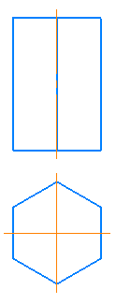

**Б)** 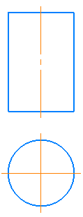

В) 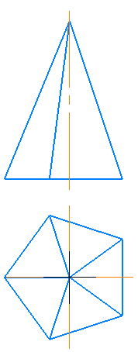

22 Выберите правильно выполненный фронтальный разрез

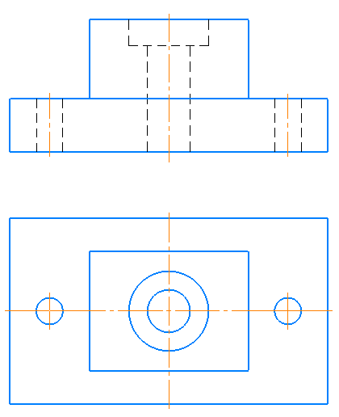

А) 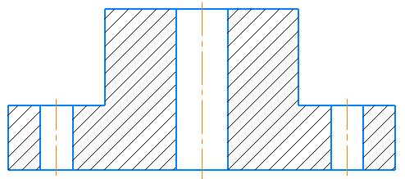

**Б)** 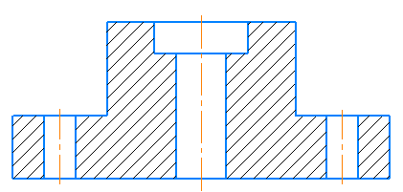

В) 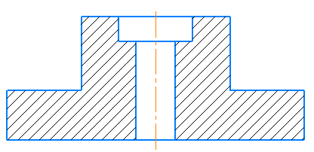

23 Прямая общего положения показана на изображении

**А)** 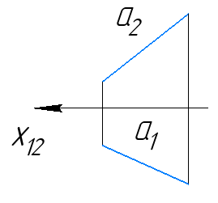

Б) 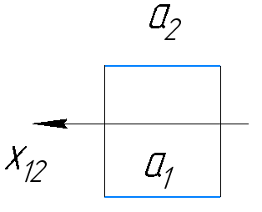

В) 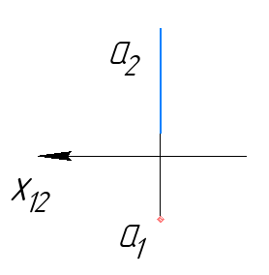

24 Обозначение метрической резьбы выполнено правильно на изображении

А) 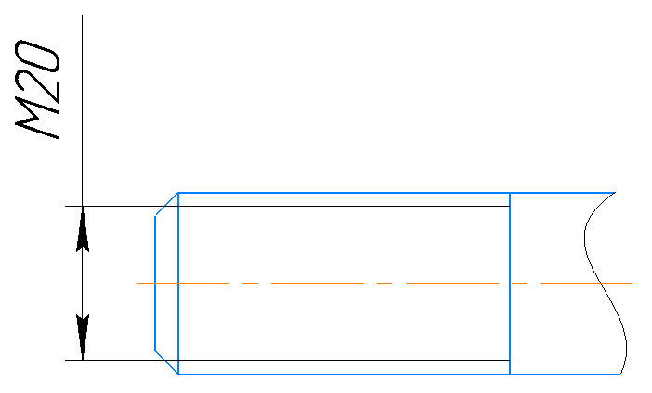

Б) 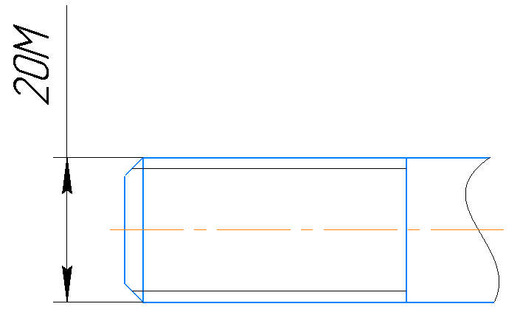

**В)** 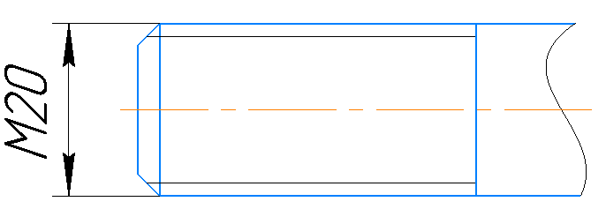

25 Размерные и выносные линии выполняют линией

А) разомкнутой

**Б) сплошной тонкой**

В) волнистой

26 Штриховка на разрезе показана правильно на изображении

А) 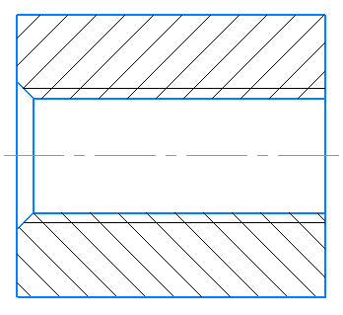

**Б)** 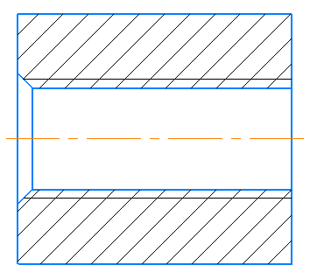

В) 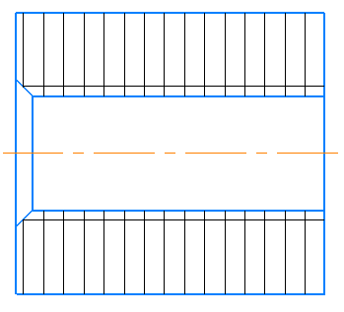

27 При пересечении конуса плоскостью α (α2) получится

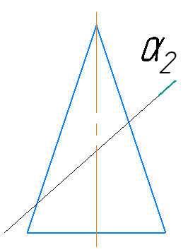

А) Окружность

Б) Парабола

**В) Эллипс**

28 К неразъёмным соединениям относятся

**А) паяные**

Б) болтовые

В) шпилечные

Г) винтовые

29 Правильное построение профильной проекции точки A показано на изображении

**А)** 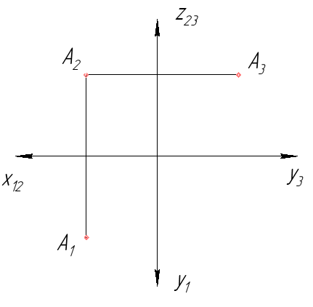

Б) 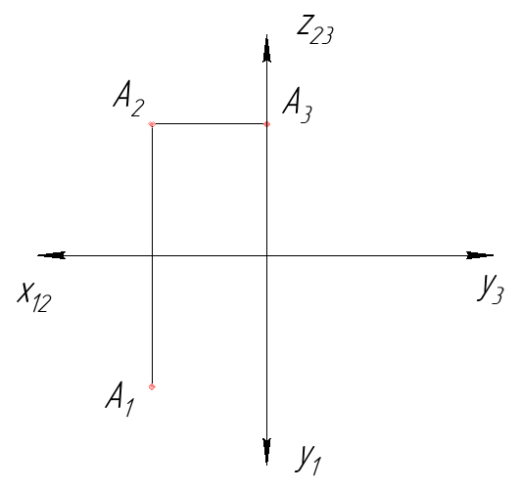

В) 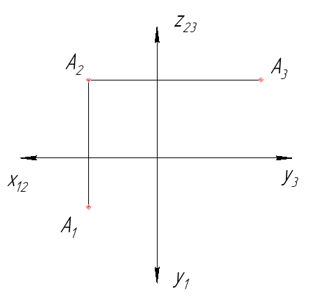

30 Выносные и размерные линии нанесены верно на изображении

А) 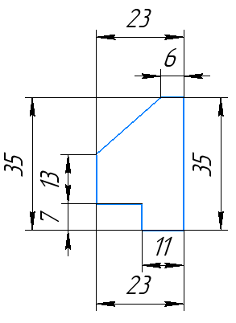

Б) 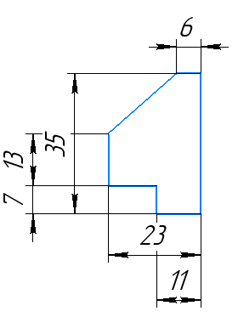

**В)** 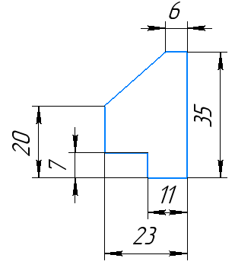

31 Прямая **а**, не параллельная плоскости ABC, показана на изображении

А) 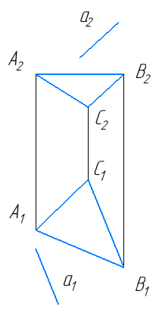

**Б)** 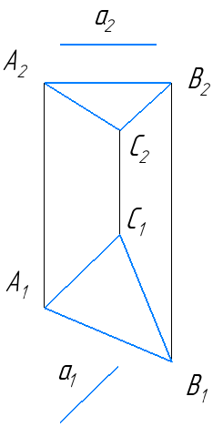

В) 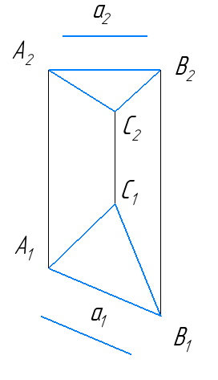

32 Правильно выполненное совмещение вида с разрезом выполнено на изображении

А) 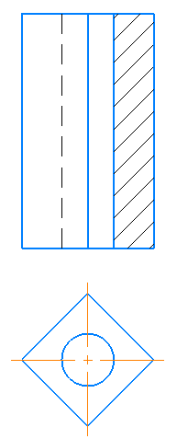

Б) 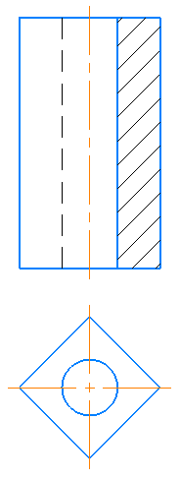

**В)** 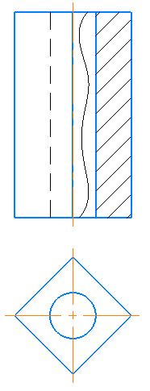

33 Не является чертежом плоскости изображение, представленное на рисунке

**А)** 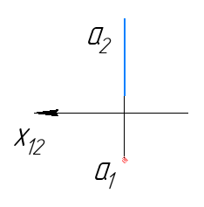

Б) 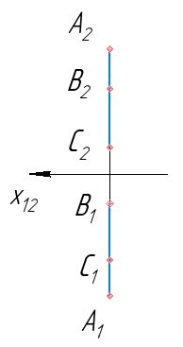

В) 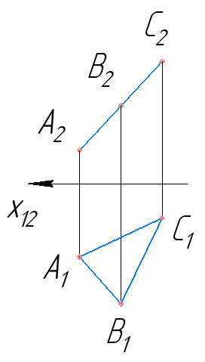

34 Масштаб на чертеже обозначают

**А) 2:1**

Б) 2+1

В) 2 к 1

35 Плоскости KLM принадлежит точка

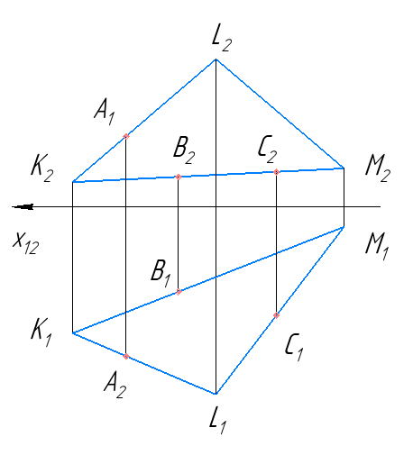

А) A

**Б) B**

В) C

36 Номера позиций указаны верно на изображении

А) 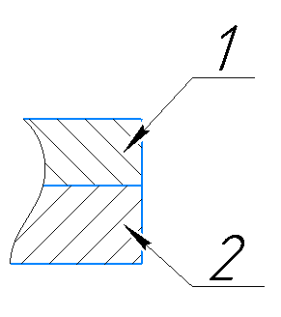

**Б)** 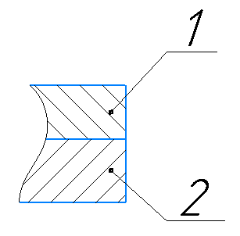

В) 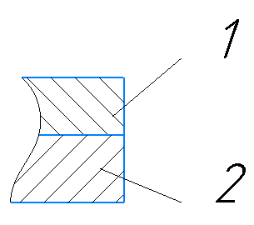

37 Видимость ребер верно показана на изображении

**А)** 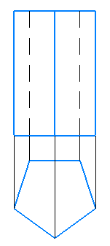

Б) 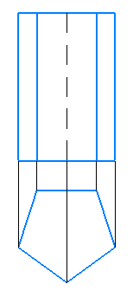

В) 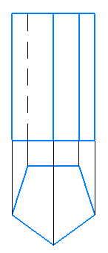

38 Изображение наружной резьбы на плоскость, перпендикулярную к оси стержня, правильно показано на изображении

А) 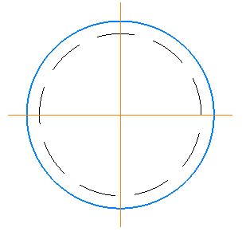

**Б)** 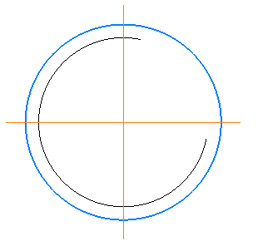

В) 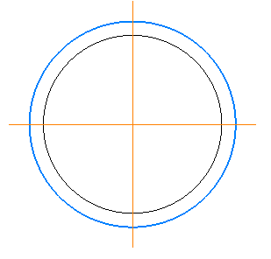

39 Размер стандартного шрифта определяет

А) расстояние между соседними буквами

Б) ширину прописных букв в мм

**В) высоту прописных букв в мм**

40 Из перечисленных резьб специальной является

А) S80х16

**Б) СпМ64х5**

В) Tr40х6

41 Минимальное количество геометрических фигур для задания плоскости

А) пять прямых

**Б)** **две пересекающиеся прямые**

В) три точки

42 Диаметральный размер проставлен неправильно на изображении

**А)** 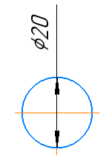

Б) 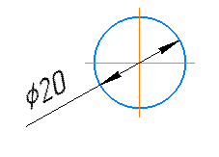

В) 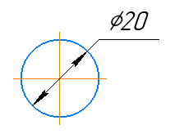

1. Ребру пирамиды принадлежит точка

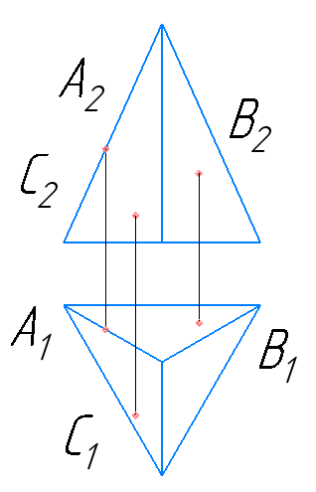

**А) A**

Б) B

В) C

1. При выполнении эскиза масштаб в основной надписи

**А) не указывают**

Б) указывают обязательно

В) указывают по усмотрению

**Сложные (3 уровень)**

45 Оси прямоугольной изометрии показаны на изображении

**А)** 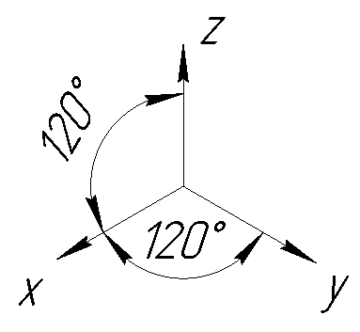

Б) 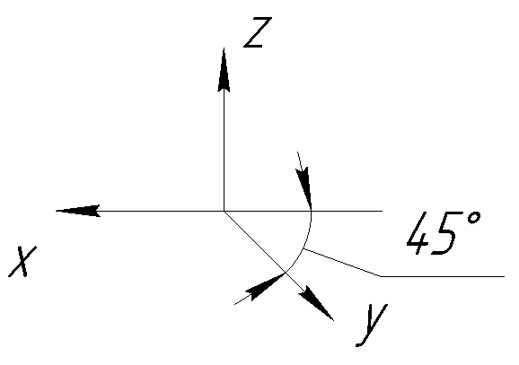

В) 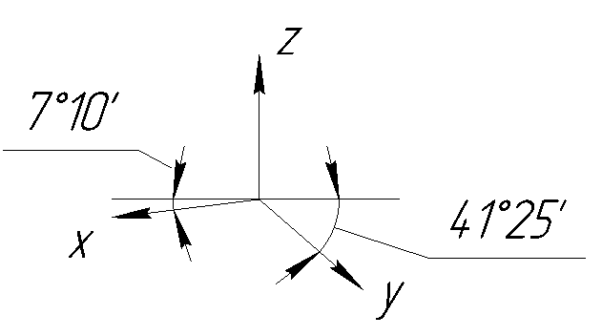

46 Деталирование чертежа общего вида — это

А) заполнение спецификации сборочного чертежа

**Б) разработка чертежей отдельных деталей по чертежу общего вида**

В) мысленное расчленение сборочной единицы на отдельные детали

47 При использовании способа секущих плоскостей вспомогательные плоскости выбирают

А) произвольно

**Б) чтобы при пересечении получались окружности или прямые**

В) только перпендикулярно П1

48 Стандартные изделия в спецификации записываются

**А) в алфавитном порядке**

Б) в любом порядке

В) по возрастанию типоразмера

49 Для определения линии пересечения поверхностей в данном случае следует использовать способ

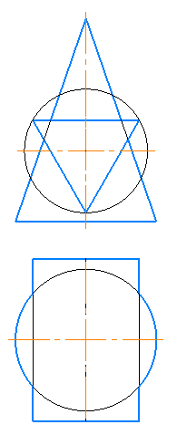

**А) секущих плоскостей**

Б) концентрических сфер

В) эксцентрических сфер

50 Разрез называется ступенчатым, если он образован

А) секущей плоскостью, расположенной под углом к плоскости проекций

**Б) несколькими секущими плоскостями, которые параллельны между собой**

В) несколькими секущими плоскостями, которые пересекаются между собой

**Задания на установление соответствия**

*Установите соответствие между левым и правым столбцами*

**Простые (1 уровень)**

51 Установите соответствие: **(1А, 2В)**

|  |  |
| --- | --- |
| 1 | А) Параллельность |
| 2 | Б) Совпадение |
|  | В) Перпендикулярность |

52 Установите соответствие: **(1Б, 2А)**

1. 
2. 

А) Сплошная толстая основная

Б) Осевая

В) Штриховая

53 Установите соответствие: **(1В, 2А)**

1 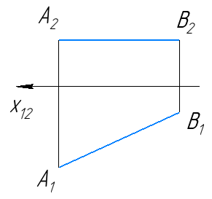

А) Прямая общего положения

Б) Профильно-проецирующая прямая

В) Горизонталь

2 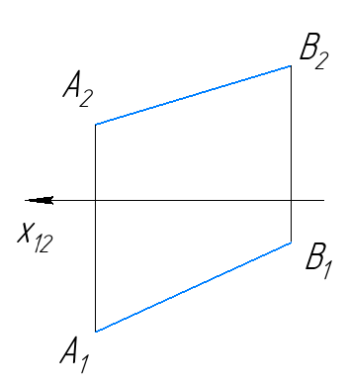

54 Установите соответствие: **(1А, 2В)**

1 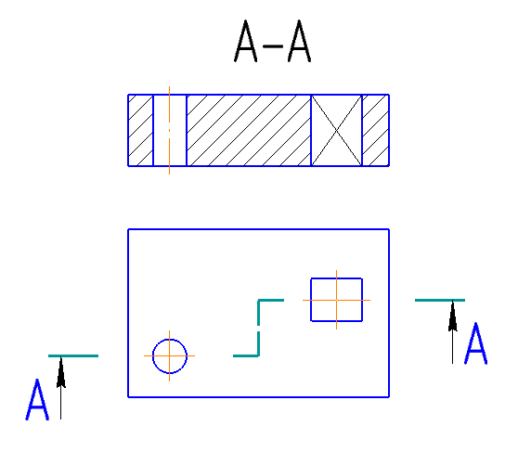

А) Сложный ступенчатый разрез

Б) Простой горизонтальный разрез

В) Местный разрез

2 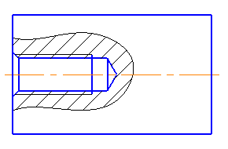

**Средне-сложные (2 уровень)**

55 Установите соответствие:

**(1Б, 2В)**

1 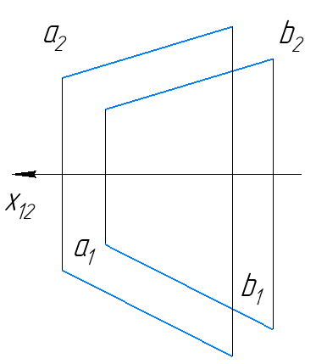

А) Скрещивающиеся

Б) Параллельные

В) Пересекающиеся

2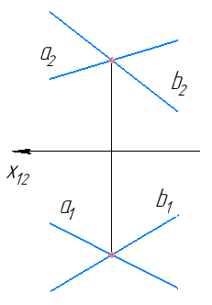

56 Установите соответствие:

**(1А, 2Б)**

1 R

2 Ra

А) Радиус

Б) Шероховатость

В) Диаметр

57 Установите соответствие:

**(1Б, 2В)**

1. 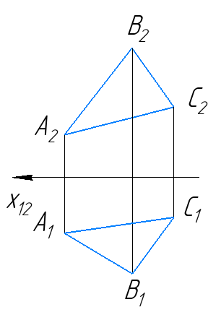

А) Горизонтально-проецирующая плоскость

Б) Плоскость общего положения

В) Фронтальная плоскость уровня

2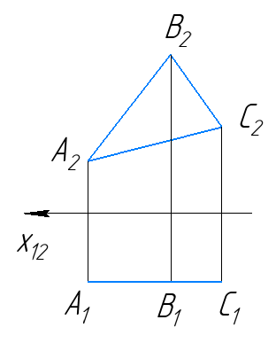

58 Установите соответствие:

**(1А, 2В)**

1. Деталь
2. Сборочная единица

А) Изделие, изготовленное из однородного материала без применения сборочных операций

Б) Любое изделие

В) Изделие, состоящее из нескольких частей, соединённых на предприятии-изготовителе сборочными операциями

59 Установите соответствие: **(1А, 2Б)**

1 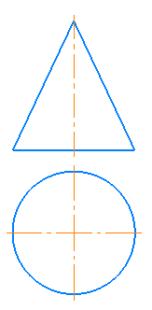

А) Конус

Б) Пирамида

В) Призма

2 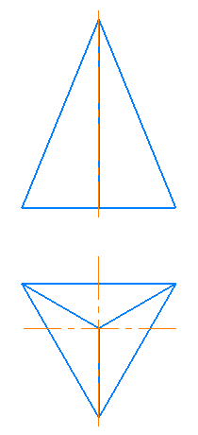

60 Установите соответствие: **(1А, 2Б)**

1 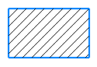

2 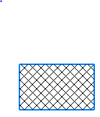

А) Металл

Б) Неметалл

В) Дерево

61 Установите соответствие: **(1Б, 2А)**

|  |  |
| --- | --- |
| 1 | А) Спираль Архимеда  Б) Эллипс  В) Синусоида |
| 2 |  |

62 Установите соответствие: **(1А, 2В)**

1 

2 

А) Уклон

Б) Квадрат

В) Конусность

63 Установите соответствие: **(1A, 2В)**

|  |  |
| --- | --- |
| 1 | А) Центральное проецирование  Б) Вертикальное проецирование  В) Параллельное проецирование |
| 2 |  |

64 Установите соответствие: **(1В, 2А)**

|  |  |
| --- | --- |
| 1 G | А) Резьба трапецеидальная |
| 2 Tr | Б) Резьба метрическая |
|  | В) Резьба трубная |

65 Установите соответствие: **(1Б, 2В)**

|  |  |
| --- | --- |
| 1 А3 | А) Проекция точки А на фронтальную плоскость проекций |
| 2 А1 | Б) Проекция точки А на профильную плоскость проекций |
|  | В) Проекция точки А на горизонтальную плоскость проекций |

66 Установите соответствие: **(1В, 2Б)**

1 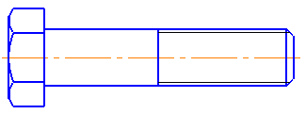

2 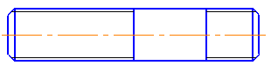

А) Гвоздь

Б) Шпилька

В) Болт

67 Установите соответствие: **(1А, 2Б)**

1. 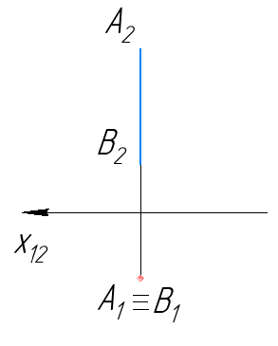

А) горизонтально-проецирующая прямая

Б) фронтально

проецирующая прямая

В) профильно-проецирующая прямая

2 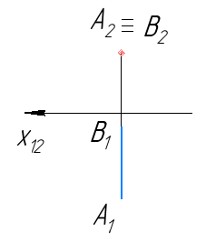

68 Установите соответствие: **(1Б, 2А)**

1. 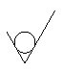
2. 

А) Обработка поверхности с удалением слоя материала

Б) Обработка поверхности без удаления слоя материала

В) Вид обработки не указан

**Сложные (3 уровень)**

69 Установите соответствие: **(1Б, 2В)**

|  |  |
| --- | --- |
| 1 | А) Натуральная величина отрезка прямой определена вращением вокруг проецирующей прямой  Б) Натуральная величина отрезка прямой определена способом прямоугольного треугольника  В) Натуральная величина отрезка прямой определена способом замены плоскостей проекций |
| 2 |  |

70 Установите соответствие: **(1Б, 2В)**

|  |  |
| --- | --- |
| 1 Чертеж общего вида | А) Документ, содержащий геометрические формы (обводы) изделия и координаты расположения составных частей |
| 2 Сборочный чертеж | Б) Документ, определяющий конструкцию изделия, взаимодействие его ос­новных частей и поясняющий принцип работы |
|  | В) Документ, содержащий изображение изделия (сборочной единицы) и другие данные для его сборки и контроля |

**Задания открытого типа**

**Задания на дополнение**

*Напишите пропущенное слово.*

**Простые (1 уровень)**

71 Прямую, параллельную одной из плоскостей проекций, называют прямой ______________ **(уровня)**

72 Основная надпись располагается только вдоль короткой стороны на формате ______________ **(А4)**

73 Размеру 297х420 соответствует формат **____________ (А3)**

1. Значком $∅$ обозначается**____________ (диаметр)**

75 Единицами измерения линейных размеров на чертеже являются **____________ (мм, миллиметры)**

76 Штриховку в разрезах и сечениях выполняют в виде параллельных прямых линий, проводимых к осевой линии или линии контура под углом _____________ **(45, 45 градусов, сорок пять градусов)**

77 Плоскость, на которой получают изображение геометрического объекта называют плоскостью ____________ **(проекций)**

78 На фронтальной плоскости проекций изображают вид ____________ **(главный, спереди)**

79 Прямая h, параллельная горизонтальной плоскости проекций, называется горизонтальной прямой уровня или ______________ **(горизонталью, горизонталь)**

80 Отношение линейных размеров изображения предмета к его действительным размерам называется ______________ **(масштабом, масштаб)**

81 Поверхности бывают развертываемые и _____________ **(неразвёртываемые, не развёртываемые, неразвертываемые, не развертываемые**)

82 Изображение, обращенное к наблюдателю видимой части поверхности предмета, называется _____________ **(видом, вид)**

83 Теория построения изображений составляет основу начертательной ____________ **(геометрии)**

84 Формат А4 располагают только ______________ **(вертикально)**

**Средне-сложные (2 уровень)**

85 В зависимости от способа построения проекции делятся на центральные и _____________ **(параллельные)**

86 Изделие, представляющее из себя цилиндрический стержень с резьбой на обоих концах, называется _____________ **(шпилькой, шпилька)**

87 Прямая p, параллельная плоскости П3, называется ______________ **(профильной прямой уровня, профильной прямой, профильной, профильная прямая уровня, профильная прямая, профильная)**

88 По количеству секущих плоскостей разрезы подразделяют на простые и _______________ **(сложные)**

89 Рекомендуемый угол наклона чертежного шрифта к основанию строк равен_____________ **(75, 75 градусов)**

90 Документ, на котором показаны в виде условных изображений и обозначений составные части изделия и связи между ними, называется _____________ **(схемой, схема)**

91 Многогранник, в основании которого лежит произвольный многоугольник, а боковые грани – треугольники с общей вершиной, называется __________ **(пирамидой, пирамида)**

92 Сечение является составной частью __________ **(разреза)**

93 Линия, по которой движется образующая, называется ______________ **(направляющей, направляющая)**

94 Разрез, служащий для выяснения устройства предмета лишь в отдельном, ограниченном месте, называется ______________ **(местным, местный)**

95 Участок прямой, ограниченный двумя точками, называется ____________ **(отрезком, отрезок)**

96 Скошенная кромка цилиндрического стержня, бруска, плиты называется ____________ **(фаской, фаска)**

97 Прямые, лежащие в одной плоскости и имеющие одну общую точку пересечения, являются ___________ **(пересекающимися, пересекающиеся)**

98 У болта, имеющего обозначение Болт М12х60.58, длина ___________ **(60)**

99 Точки, расположенные на одной проецирующей прямой, называются ____________ **(конкурирующими, конкурирующие)**

100 Изделие, изготовленное из однородного по наименованию и марке материала без применения сборочных операций, называется ____________ **(деталью, деталь)**

101 Если одноименные проекции прямых параллельны между собой, то в пространстве такие прямые _____________ **(параллельны, параллельные)**

102 Виды подразделяются на основные, местные и _____________ **(дополнительные)**

103 Тело вращения, которое получается при вращении прямоугольника вокруг его стороны, называется_____________ **(цилиндром, цилиндр)**

104 На горизонтальной плоскости проекций изображают вид _____________ **(сверху)**

105 П1 – это горизонтальная плоскость проекций, П2 — это ______________ **(фронтальная плоскость проекций, фронтальная плоскость, фронтальная)**

106 Разрез называется ступенчатым, если секущие плоскости ______________ **(параллельны)**

107 Прямая, не параллельная и не перпендикулярная ни одной из плоскостей проекций, называется прямой _____________ **(общего положения)**

108 Секущие плоскости у ломаного разреза _____________ **(пересекаются)**

109 В прямоугольной изометрической проекции аксонометрические оси образуют между собой углы в ____________ **(120, 120 градусов)**

110 Поверхность, образованная при винтовом движении плоского контура по цилиндрической или конической поверхности, называется ____________ **(резьбой, резьба)**

111 Прямая, перпендикулярная одной из плоскостей проекций, называется ______________ **(проецирующей прямой, проецирующей)**

112 По направлению навивки резьба может быть правой или ____________ **(левой, левая)**

113 Точки пересечения прямой с плоскостями проекций называют __________ **(следами, следами прямой)**

114 Резьбу можно нарезать на конической поверхности и ___________ **(цилиндрической)**

115 Прямая, пересекающаяся с плоскостью, имеет с ней одну общую ___________ **(точку, точку пересечения)**

116 Гайка 2М24х1,5-6Н.5 ГОСТ 5915-70 имеет диаметр резьбы ___________ **(М24, 24)**

117 При сечении цилиндра плоскостью, параллельной основанию, в сечении получаем _____________ **(окружность, круг)**

118 По форме профиля резьбы подразделяют на треугольные, прямоугольные, трапецеидальные и _____________ **(круглые)**

119 Плоскость проекций П3 называется ____________ **(профильной плоскостью проекций, профильной плоскостью, профильной, профильная плоскость проекций, профильная плоскость, профильная)**

120 Резьбовое изделие, имеющее отверстие с резьбой для навинчивания на болт или шпильку, называется ____________ **(гайкой, гайка)**

121 Тремя точками, не лежащими на одной прямой, можно задать __________ **(плоскость)**

122 Соединения, допускающие разборку без повреждения деталей или скрепляющих их элементов и повторную сборку, называются ___________ **(разъемными, разъемные, разъёмными, разъёмные)**

123 Плоскость, перпендикулярная к одной из плоскостей проекций, называется ___________ **(проецирующей, проецирующей плоскостью)**

124 У метрической резьбы шаг может быть крупным или __________ **(мелким, мелкий)**

125 Прямая f, параллельная плоскости П2, называется фронтальной прямой уровня или ______________ **(фронталью, фронталь)**

126 Чертеж, выполненный от руки, без использования чертежных инструментов, без соблюдения масштаба, но с сохранением пропорций элементов детали, в соответствии со всеми правилами и условностями, установленными стандартами ЕСКД называется ______________ **(эскизом, эскиз)**

127 Плоскость, параллельная горизонтальной плоскости проекций П1, называется ____________ **(горизонтальной плоскостью уровня, горизонтальная плоскость уровня)**

128 Изделие, представляющее из себя цилиндрический стержень с шестигранной головкой на одном конце и с резьбой на другом, называют ____________ **(болтом, болт)**

129 Плавный переход от одной линии к другой называется _______________ **(сопряжением, сопряжение)**

130 Углубление на валу или ступице для установки шпонок называется шпоночным _______________ **(пазом, паз)**

131 Фигурная линейка, для вычерчивания кривых линий, называется ___________ **(лекало)**

132 Метрическая резьба обозначается буквой ___________ **(М)**

**Сложные (3 уровень)**

133 Две прямые в пространстве относительно друг друга могут быть параллельными, пересекающимися или ______________ **(скрещивающимися)**

134 Конструкторский текстовый документ, определяющий состав сборочной единицы, комплекса или комплекта называется ______________ **(спецификацией, спецификация)**

135 Основоположником начертательной геометрии является ____________ **(Гаспар Монж)**

136 Трубная резьба измеряется в ____________ **(дюймах)**

137 В начертательной геометрии изображения получают методом ____________ **(прямоугольного проецирования, ортогонального проецирования)**

138 В зависимости от точности обрабатываемых поверхностей применяется три системы задания размеров положения: координатная, комбинированная и ____________ **(цепная)**

139 Проецирование точек, прямых, фигур из центра проецирования S называется _____________ **(центральным проецированием, центральным)**

140 Сечения бывают вынесенные или _____________ **(наложенные)**

**Карта учета тестовых заданий**

|  |  |  |  |  |
| --- | --- | --- | --- | --- |
| Компетенция | ОПК1. Способен применять естественнонаучные и общеинженерные знания, методы математического анализа и моделирования в профессиональной деятельности | | | |
| Индикатор | ОПК-1.4. Разрабатывает конструкторско-техническую документацию в соответствии со стандартами ЕСКД, применяет навыки компьютерного способа изготовления чертежей | | | |
| Дисциплина | Инженерная и компьютерная графика | | | |
| Уровень освоения | Тестовые задания | | | Итого |
| Закрытого типа | | Открытого типа |
| Альтернативный выбор | Установление соответствия/ последовательности | На дополнение |
| 1.1.1 (20%) | 10 | 4 | 14 | 28 |
| 1.1.2 (70%) | 34 | 14 | 48 | 96 |
| 1.1.3 (10%) | 6 | 2 | 8 | 16 |
| Итого: | 50 шт. | 20 шт. | 70 шт. | 140 шт. |

**Критерии оценивания**

**Критерии оценивания тестовых заданий**

Критерии оценивания: правильное выполнение одного тестового задания оценивается 1 условным баллом, неправильное – 0 баллов.

Максимальная общая сумма баллов за все правильные ответы составляет наивысший балл – 100 баллов.

**Шкала оценивания результатов компьютерного тестирования обучающихся** (рекомендуемая)

|  |  |  |
| --- | --- | --- |
| Оценка | Процент верных ответов | Баллы |
| «удовлетворительно» | 70-79% | 61-75 баллов |
| «хорошо» | 80-90% | 76-90 баллов |
| «отлично» | 91-100% | 91-100 баллов |

**Ключи ответов**

|  |  |  |  |  |  |
| --- | --- | --- | --- | --- | --- |
| **№ тестовых заданий** | **Номер и вариант правильного ответа** |  |  | **71** | уровня |
| **1** | В) 1:4 |  |  | **72** | А4 |
| **2** | В) А4х3 |  |  | **73** | А3 |
| **3** | А) 210х297 |  |  | **74** | диаметр |
| **4** | А) правом нижнем |  |  | **75** | мм, миллиметры |
| **5** | Б) R |  |  | **76** | 45, 45 градусов, сорок пять градусов |
| **6** | А) Ra |  |  | **77** | проекций |
| **7** | В) 1:2 |  |  | **78** | главный, спереди |
| **8** | А) 4:1 |  |  | **79** | горизонталью, горизонталь |
| **9** | Б) А3х4 |  |  | **80** | масштабом, масштаб |
| **10** | Б) невидимого контура |  |  | **81** | неразвёртываемые, не развёртываемые, неразвертываемые, не развертываемые |
| **11** | Б) 750 |  |  | **82** | видом, вид |
| **12** | Б) 750 |  |  | **83** | геометрии |
| **13** | Б) проекций |  |  | **84** | вертикально |
| **14** | Б) |  |  | **85** | параллельные |
| **15** | Б) параллельны между собой и перпендикулярны по отношению к плоскости проекций |  |  | **86** | шпилькой, шпилька |
| **16** | Б) 7 или 10 |  |  | **87** | профильной прямой уровня, профильной прямой, профильной, профильная прямая уровня, профильная прямая, профильная |
| **17** | В) горизонтальная |  |  | **88** | сложные |
| **18** | В) Шариковую ручку |  |  | **89** | 75, 75 градусов |
| **19** | А) 1,22:1 |  |  | **90** | схемой, схема |
| **20** | В) миллиметрах |  |  | **91** | пирамидой, пирамида |
| **21** | Б) |  |  | **92** | разреза |
| **22** | Б) |  |  | **93** | направляющей, направляющая |
| **23** | А) |  |  | **94** | местным, местный |
| **24** | В) |  |  | **95** | отрезком, отрезок |
| **25** | Б) сплошной тонкой |  |  | **96** | фаской, фаска |
| **26** | Б) |  |  | **97** | пресекающимися, пересекающиеся |
| **27** | В) Эллипс |  |  | **98** | 60, М60 |
| **28** | А) паяные |  |  | **99** | конкурирующими, конкурирующие |
| **29** | А) |  |  | **100** | деталью, деталь |
| **30** | В) |  |  | **101** | параллельны, параллельные |
| **31** | Б) |  |  | **102** | дополнительные |
| **32** | В) |  |  | **103** | цилиндром, цилиндр |
| **33** | А) |  |  | **104** | сверху |
| **34** | А) 2:1 |  |  | **105** | фронтальная плоскость проекций, фронтальная плоскость, фронтальная |
| **35** | Б) B |  |  | **106** | параллельны |
| **36** | Б) |  |  | **107** | общего положения |
| **37** | А) |  |  | **108** | пересекаются |
| **38** | Б) |  |  | **109** | 120, 120 градусов |
| **39** | В) высоту прописных букв в мм |  |  | **110** | резьбой, резьба |
| **40** | Б) СпМ64х5 |  |  | **111** | проецирующей прямой, проецирующей |
| **41** | Б) две пересекающиеся прямые |  |  | **112** | левой, левая |
| **42** | А) |  |  | **113** | следами, следами прямой |
| **43** | А) A |  |  | **114** | цилиндрической |
| **44** | А) не указывают |  |  | **115** | точку, точку пересечения |
| **45** | А) |  |  | **116** | М24,24 |
| **46** | Б) разработка чертежей отдельных деталей по чертежу общего вида |  |  | **117** | окружность, круг |
| **47** | Б) чтобы при пересечении получались окружности или прямые |  |  | **118** | круглые |
| **48** | А) в алфавитном порядке |  |  | **119** | профильной плоскостью проекций, профильной плоскостью, профильной, профильная плоскость проекций, профильная плоскость, профильная |
| **49** | А) секущих плоскостей |  |  | **120** | гайкой, гайка |
| **50** | Б) несколькими секущими плоскостями, которые параллельны между собой |  |  | **121** | плоскость |
| **51** | (1А, 2В) |  |  | **122** | разъемными, разъемные, разъёмными, разъёмные |
| **52** | (1Б, 2А) |  |  | **123** | проецирующей, проецирующей плоскостью |
| **53** | (1В, 2А) |  |  | **124** | мелким, мелкий |
| **54** | (1А, 2В) |  |  | **125** | фронталью, фронталь |
| **55** | (1Б, 2В) |  |  | **126** | эскизом, эскиз |
| **56** | (1А, 2Б) |  |  | **127** | горизонтальной плоскостью уровня, горизонтальная плоскость уровня |
| **57** | (1Б, 2В) |  |  | **128** | болтом, болт |
| **58** | (1А, 2В) |  |  | **129** | сопряжением, сопряжение |
| **59** | (1А, 2Б) |  |  | **130** | пазом, паз |
| **60** | (1А, 2Б) |  |  | **131** | лекало |
| **61** | (1Б, 2А) |  |  | **132** | М |
| **62** | (1А, 2В) |  |  | **133** | скрещивающимися |
| **63** | (1A, 2В) |  |  | **134** | спецификацией, спецификация |
| **64** | (1В, 2А) |  |  | **135** | Гаспар Монж |
| **65** | (1Б, 2В) |  |  | **136** | дюймах |
| **66** | (1В, 2Б) |  |  | **137** | прямоугольного проецирования, ортогонального проецирования |
| **67** | (1А, 2Б) |  |  | **138** | цепная |
| **68** | (1Б, 2А) |  |  | **139** | центральным проецированием, центральным |
| **69** | (1Б, 2В) |  |  | **140** | наложенные |
| **70** | (1Б, 2В) |  |  |  |  |